ВЕСТНИК сельского поселения Печинено
12+ № 16 (184) 12 августа2016 года
ОФИЦИАЛЬНОЕ ОПУБЛИКОВАНИЕ
АДМИНИСТРАЦИЯ МУНИЦИПАЛЬНОГО РАЙОНА БОГАТОВСКИЙ САМАРСКОЙ ОБЛАСТИ
РАСПОРЯЖЕНИЕ от 01.08.2016 года №284-р
О направлении проекта планировки территории и (или) проекта межевания территории главе сельского поселения Богатое, главе сельского поселения Печинено, главе сельского поселения Виловатое муниципального района Богатовский Самарской области
Рассмотрев проект планировки территории и проекта межевания территории линейного объекта «Строительство зоновой ВОЛС на участке М.Малышевка-Богатое-Нефтегорск» в границах сельских поселений Богатое, Печинено, Виловатое муниципального района Богатовский Самарской области, в соответствии с частью 4 статьи 46 Градостроительного кодекса Российской Федерации:
Начальнику отдела архитектуры и градостроительства Сальникову А.Н. направить проект планировки территории и проекта межевания территории линейного объекта «Строительство зоновой ВОЛС на участке М.Малышевка-Богатое-Нефтегорск» в границах сельских поселений Богатое, Печинено, Виловатое муниципального района Богатовский, главе сельского поселения Богатое, главе сельского поселения Печинено, главе сельского поселения Виловатое муниципального района Богатовский Самарской области.
Глава муниципального района Богатовский Самарской области В.В. Туркин
Глава сельского поселения Печинено муниципального района Богатовский Самарской области ПОСТАНОВЛЕНИЕ от 11.08.2016 года № 6
О назначении публичных слушаний по проекту планировки территории и проекту межевания территории
Рассмотрев проект планировки территории и проекта межевания территории линейного объекта «Строительство зоновой ВОЛС на участке М.Малышевка-Богатое-Нефтегорск» в границах сельских поселений Богатое, Печинено, Виловатое муниципального района Богатовский Самарской области, в соответствии с частью 4 статьи 46 Градостроительного кодекса Российской Федерации, Правилами землепользования и застройки сельского поселения Печинено муниципального района Богатовский Самарской области, утвержденными Собранием представителей сельского поселения Печинено от 12.02.2013 года №3, ПОСТАНОВЛЯЮ:
Провести на территории сельского поселения Печинено муниципального района Богатовский Самарской области публичные слушания по вопросу: проект планировки территории и проект межевания территории линейного объекта «Строительство зоновой ВОЛС на участке М.Малышевка-Богатое-Нефтегорск».
- Срок проведения публичных слушаний по вопросу: проект планировки территории и проект межевания территории линейного объекта «Строительство зоновой ВОЛС на участке М.Малышевка-Богатое-Нефтегорск» составляет 30 дней - с 15.08.2016 по 13.09.2016.
- Органом, уполномоченным на организацию и проведение публичных слушаний является Администрация сельского поселения Печинено муниципального района Богатовский Самарской области (далее- Администрация).
- Представление участниками публичных слушаний предложений и замечаний по вопросу публичных слушаний, а также их учет осуществляется в соответствии с Порядком организации и проведения публичных слушаний в сфере градостроительной деятельности на территории сельского поселения Печинено, утвержденным решением Собрания представителей сельского поселения Печинено от 18.12.2008 № 39.
- Место проведения публичных слушаний (место ведения протокола публичных слушаний) в сельском поселении Печинено – здание администрации сельского поселения Печинено, расположенное по адресу: Самарская область, Богатовский район, село Печинено, ул. Советская, д.1
Мероприятие по информированию жителей поселения по вопросу публичных слушаний состоится по адресу:
Самарская область, Богатовский район, с. Печинено, ул. Советская, д. 1, 18 августа 2016 года с 10.00 часов до 12.00 часов;
Администрации сельского поселения Печинено муниципального района Богатовский Самарской области в целях доведения до населения информации о содержании проекта планировки территории и проекта межевания территории обеспечить организацию выставок, экспозиций демонстрационных материалов проекта планировки территории и проекта межевания территории в месте проведения публичных слушаний (месте ведения протокола публичных слушаний) и местах проведения мероприятий по информированию жителей поселения по вопросу публичных слушаний.
- Прием замечаний и предложений от жителей поселения и иных заинтересованных лиц по вопросу публичных слушаний осуществляется по адресу: Самарская область, Богатовский район, с. Печинено, ул. Советская, д. 1, в рабочие дни с 10 часов до 19 часов, в субботу с 12 до 17 часов.
- Прием замечаний и предложений от жителей поселения и иных заинтересованных лиц по вопросу публичных слушаний прекращается 6 сентября 2016 года.
- Назначить лицом, ответственным за ведение протокола публичных слушаний по проекту планировки территории и проекту межевания территории линейного объекта «Строительство зоновой ВОЛС на участке М. Малышевка-Богатое-Нефтегорск» специалиста администрации сельского поселения Печинено Заряеву Н.А.
- Назначить лицом, ответственным за ведение протокола мероприятий по информированию жителей сельского поселения Печинено по проекту планировки территории и проекту межевания территории линейного объекта «Строительство зоновой ВОЛС на участке М. Малышевка-Богатое-Нефтегорск» Заряеву Н.А.
- Опубликовать настоящее постановление в газете «Вестник сельского поселения Печинено» и разместить на сайте Богатовского района в сети Интернет.
Администрация сельского поселения Печинено муниципального района Богатовский Самарской области в целях заблаговременного ознакомления жителей поселения и иных заинтересованных лиц с проектом планировки территории и проектом межевания территории обеспечить доступ к ознакомлению с документацией по планировке территории в здании администрации сельского поселения Печинено по адресу: 446635 Самарская область, Богатовский район, с. Печинено, ул. Советская, д.1 (в соответствии с графиком работы).
- Настоящее постановление вступает в силу со дня официального опубликования.

Глава сельского поселения Печинено муниципального района Богатовский Самарской области О.Н. Сухарева
СХЕМА ПРОЕКТА ПЛАНИРОВКИ ТЕРРИТОРИИ И ПРОЕКТА МЕЖЕВАНИЯ ТЕРРИТОРИИ ЛИНЕЙНОГО ОБЪЕКТА «СТРОИТЕЛЬСТВО ЗОНОВОЙ ВОЛС НА УЧАСТКЕ М,МАЛЫШЕВКА-БОГАТОЕ-НЕФТЕГОРСК» В ГРАНИЦАХ СЕЛЬСКОГО ПОСЕЛЕНИЯ ПЕЧИНЕНО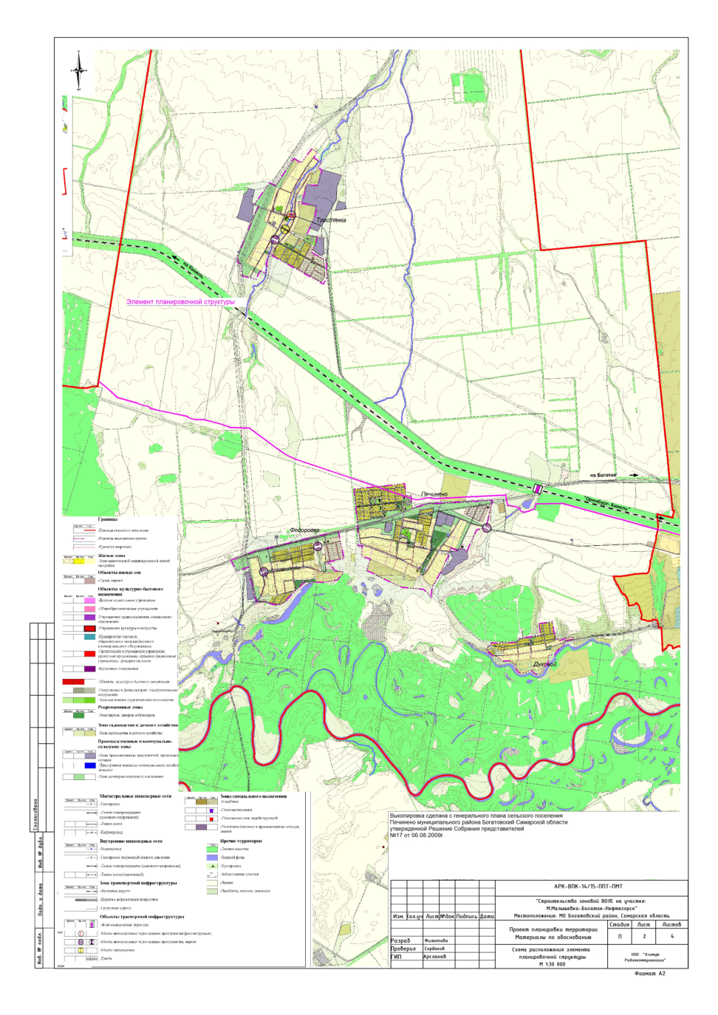
Учредители: Собрание представителей сельского поселения Печинено муниципального района Богатовский Самарской области, Администрация сельского поселения Печинено муниципального района Богатовский Самарской области, Решение №3 от 19.03.08 года. Село Печинено, улица Советская, д. 1, Главный редактор Горшкова Е.Н. Телефон 3-55-30. Тираж 150 экземпляров. Бесплатно

